Kamil Witek

**Sprawozdanie – scenariusz 3**

Temat: Budowa i działanie sieci wielowarstwowej typu feedforward​.

**Cel ćwiczenia**

Celem ćwiczenia jest poznanie budowy i działania wielowarstwowych sieci neuronowych poprzez uczenie kształtu wykresu funkcji matematycznej z użyciem algorytmu wstecznej propagacji błędu.

**Syntetyczny opis budowy wykorzystanego algorytmu:**

Do wykonania ćwiczenia wykorzystałem narzędzie NeurophStudio, które służyło do stworzenia sieci, jej nauki i testowania.

Nauce poddano funkcję Rastrigin 3D dla danych wejściowych

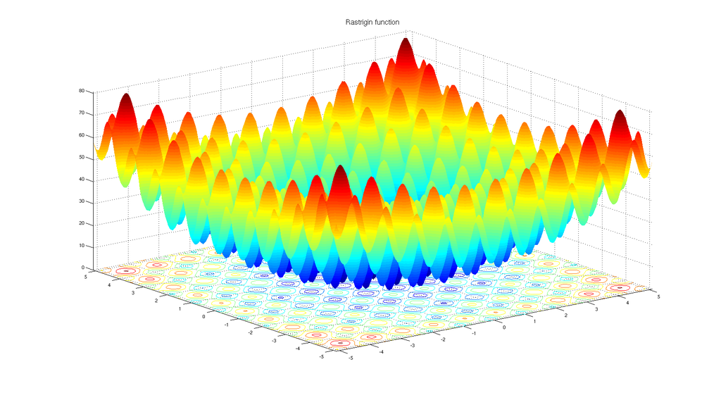

Rysunek Funckcja Rastrigin w 3D

Funkcja Rastrigin ma postać:

z = f(x, y) = 20 + x^2 + y^2 – 10 * ( cos(2πx) + cos(2πy) )

Wartości poddałem procesowi normalizacji, według następującego wzóru:

Xnew = ( Xold - Xmin ) / ( Xmax - Xmin ) * ( XnewMax - XnewMin ) + XnewMin

gdzie:

Xnew – nowa wartość x

Xold – stara wartość x

Xmin - minimalna wartość x

Xmax - maksymalna wartość x

XnewMin - nowa minimalna wartość

XnewMax – nowa maksymalna wartość

**Zestawienie otrzymanych wyników:**

Przeprowadziłem proces uczenia oraz testów dla 3 rodzajów sieci. Do stworzenia sieci użyłem perceptronów wykorzystujących sigmoidalną funkcję aktywacji oraz algorytm uczenia Back Propagation. Dla wszystkich sieci uczenie zostało wykonane przy różnych współczynnikach uczenia. Próby zostały przeprowadzane aż do uzyskania błędu maksymalnego 0.001.

**Sieć nr 1** – składa się z 3 neuronów w pierwszej warstwie ukrytej

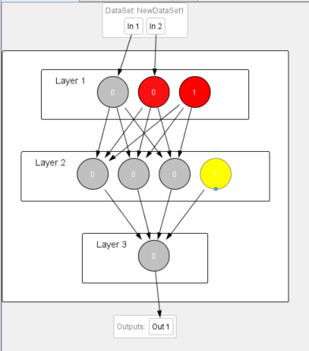

Rysunek 2 Graficzne przedstawienie użytej sieci

**Współczynnik uczenia : 0.2**

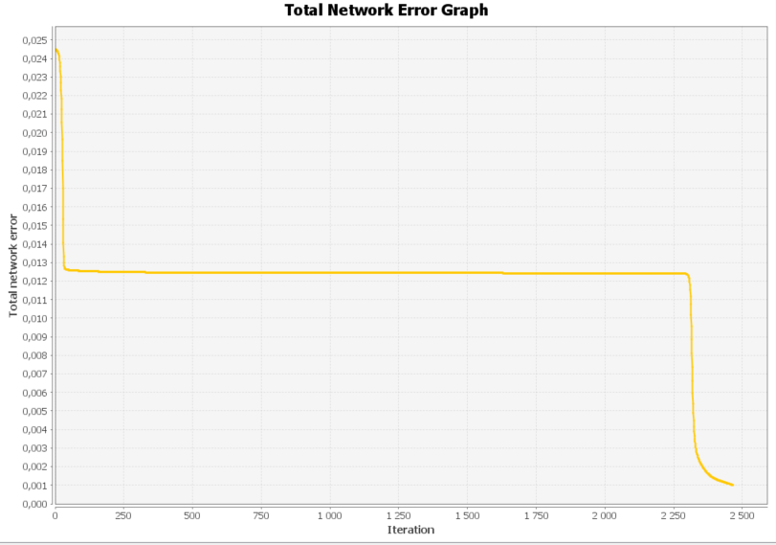

Rysunek 3 Wykres wartości błędu MSE dla sieci 2-3-1

**Współczynnik uczenia : 0.5**

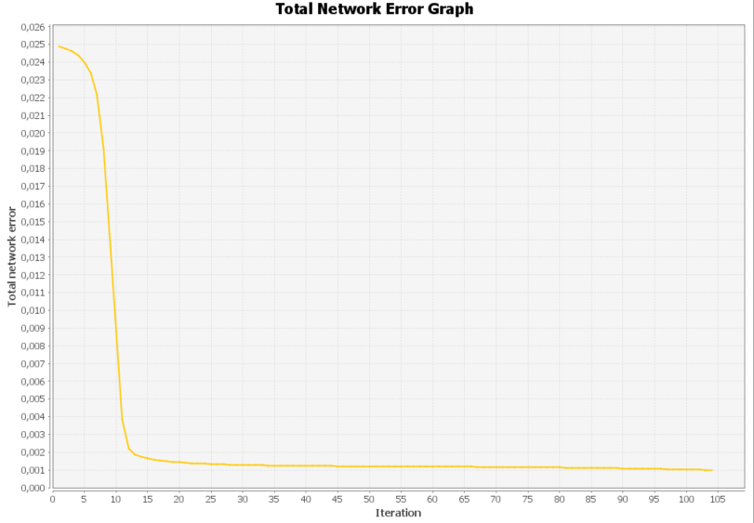

Rysunek 4 Wykres wartości błędu MSE dla sieci 2-3-1

**Współczynnik uczenia : 0.01**

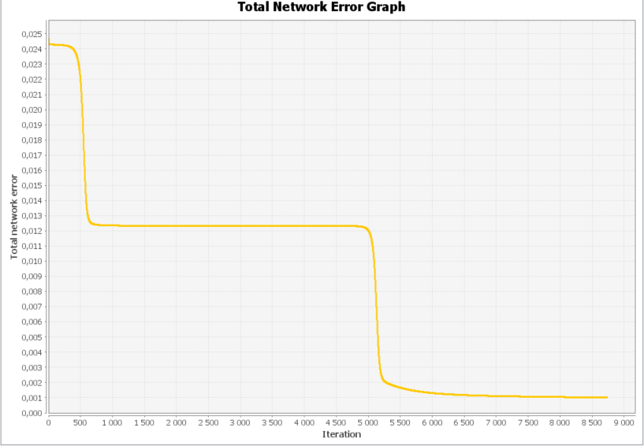

Rysunek 5 Wykres wartości błędu MSE dla sieci 2-3-1

**Sieć nr 2** – składa się z 9 neuronów w pierwszej warstwie ukrytej

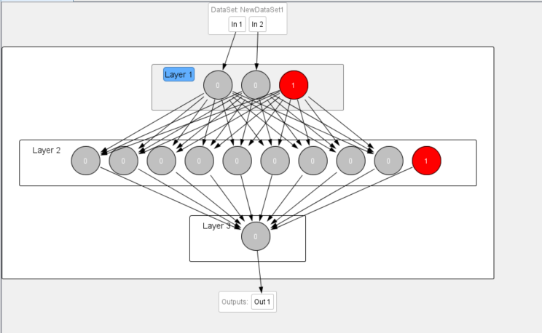

Rysunek 6 Graficzne przedstawienie użytej sieci

**Współczynnik uczenia : 0.2**

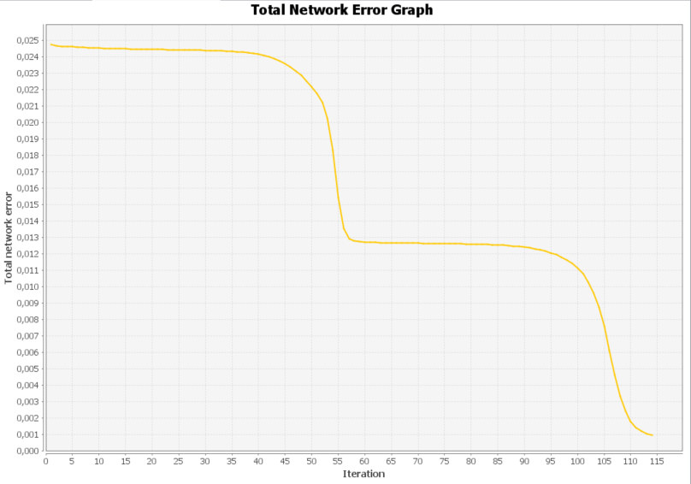

Rysunek 7 Wykres wartości błędu MSE dla sieci 2-9-1

**Współczynnik uczenia : 0.5**

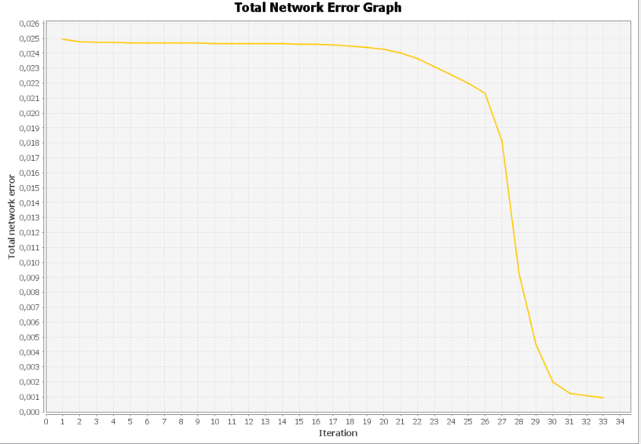

Rysunek 8 Wykres wartości błędu MSE dla sieci 2-9-1

**Współczynnik uczenia : 0.01**

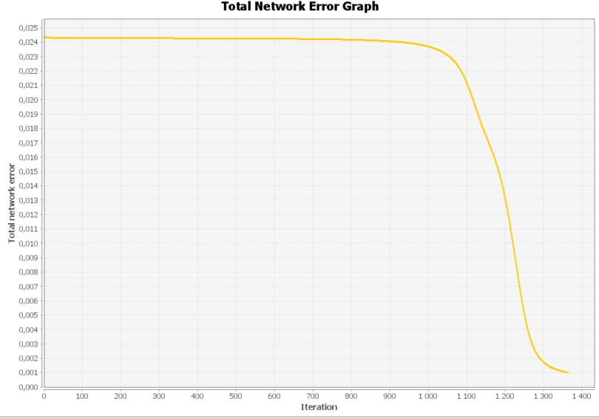

Rysunek 9 Wykres wartości błędu MSE dla sieci 2-9-1

**Sieć nr 3** – składa się z 11 neuronów w pierwszej warstwie ukrytej oraz 4 neuronów w drugiej warstwie ukrytej

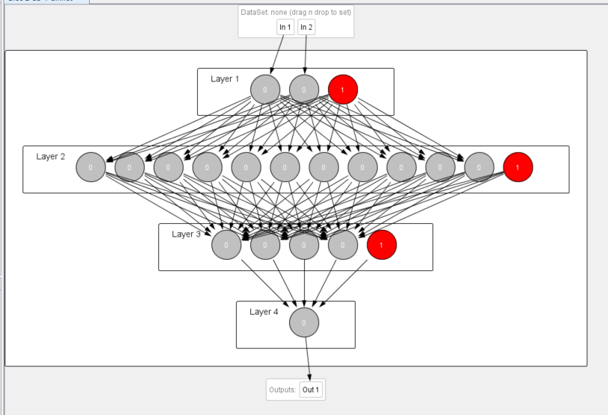

Rysunek 10 Graficzne przedstawienie użytej sieci

**Współczynnik uczenia : 0.2**



Rysunek 11 Wykres wartości błędu MSE dla sieci 2-11-4-1

**Współczynnik uczenia : 0.5**



Rysunek 12 Wykres wartości błędu MSE dla sieci 2-11-4-1

**Współczynnik uczenia : 0.01**



Rysunek 13 Wykres wartości błędu MSE dla sieci 2-11-4-1

**Analizę i dyskusję błędów uczenia i testowania opracowanej sieci w zależności od wartości współczynnika uczenia oraz ilości warstw i neuronów.**

Po nauce, do przeprowadzenia testów wykorzystałem 30% z przygotowanych danych.

Wykresy przedstawiają porównanie całkowitego błędu MSE (Total Mean Square Error) pomiędzy sieciami i różnymi współczynnikami uczenia.

Bez względu na budowę sieci można zauważyć, że im mniejszy współczynnik uczenia, tym dłuższy czas nauki sieci.

Dla schematu 2-3-1:

* Współczynnik uczenia: 0.01, liczba epoko: 8750
* Współczynnik uczenia: 0.2, liczba epoko: 2450
* Współczynnik uczenia: 0.5, liczba epoko: 104

Dla schematu 2-9-1:

* Współczynnik uczenia: 0.01, liczba epoko: 775
* Współczynnik uczenia: 0.2, liczba epoko: 31
* Współczynnik uczenia: 0.5, liczba epoko: 21

Dla schematu 2-11-4-1:

* Współczynnik uczenia: 0.01, liczba epoko: 1375
* Współczynnik uczenia: 0.2, liczba epoko: 114
* Współczynnik uczenia: 0.5, liczba epoko: 33

Wykresy błędów MSE pokazują jak połączenie różnych konfiguracji sieci, ilości neuronów oraz współczynników uczenia wpływa na proces uczenia.

**Sformułowanie wniosków:**

Analizując powyższe wyniki można zauważyć, że im mniejszy współczynnik uczenia, tym dłuższy jest czas nauki sieci. W moich testach najlepiej wypadła sieć 2-9-1 dla współczynnika uczenia 0.5. Sieć ta nauczyła się w najkrótszym czasie tzn. 21 epok oraz podczas testów wykazała się najniższym błędem.

Podsumowując, można stwierdzić, że dobranie odpowiedniego współczynnika uczenia jest bardzo ważne jednak istotą uczenia sieci wielowarstwowych jest dobranie odpowiedniej ilości warstw sieci oraz ilości neuronów w każdej z nich.

**Zrzuty konfiguracji i wykorzystania programu NeurophStudio**

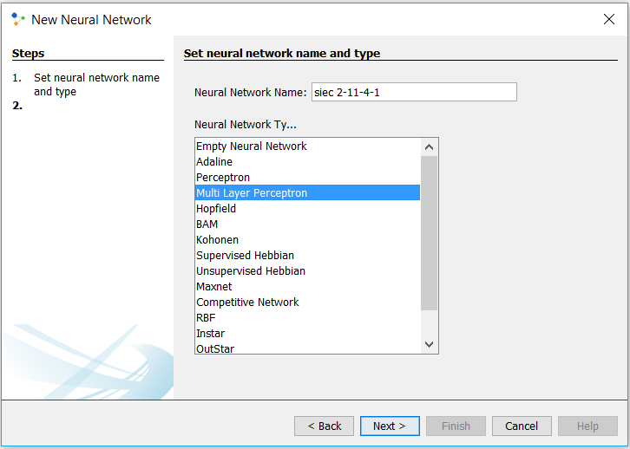

Rysunek Tworzenie nowej wielowarstwowej sieci

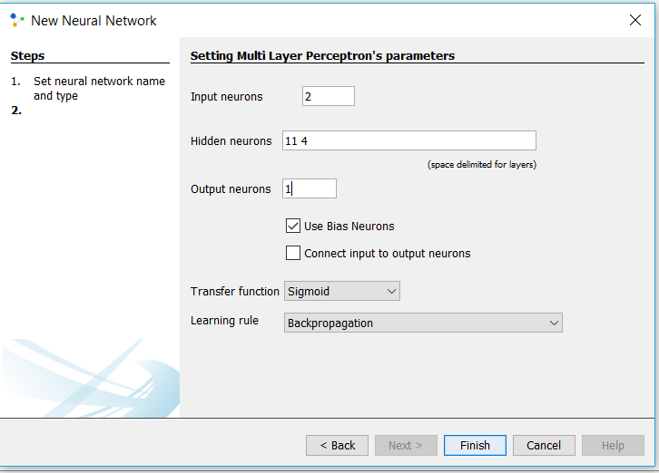

Rysunek Wybranie liczby warstw sieci, liczby neuronów każdej z nich oraz funkcję aktywacji i metodę uczenia



Rysunek Stworzona sieć 2-11-4-1

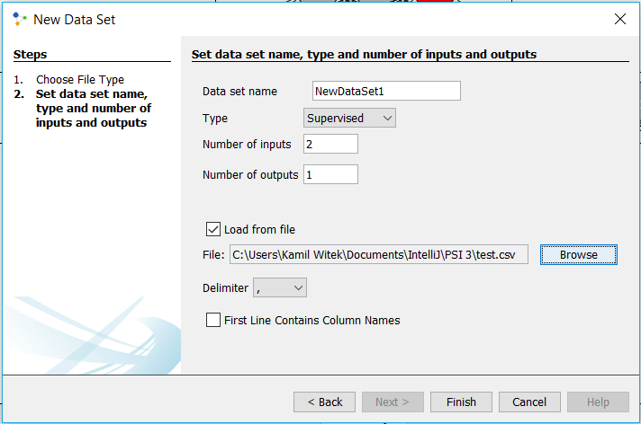

Rysunek Wczytanie z pliku danych uczących i testujących

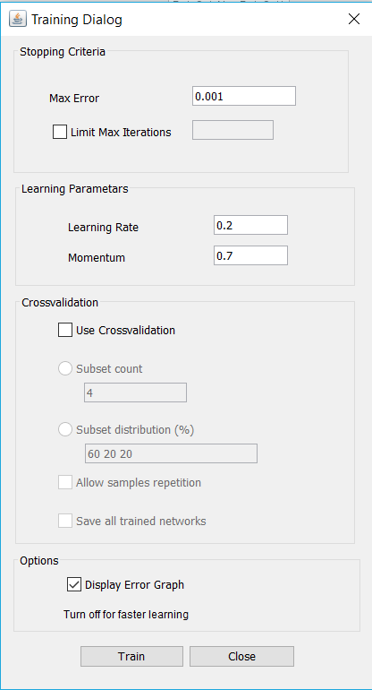

Rysunek Ustawianie opcji uczenia się sieci: końcowy błąd uczenia, opcjonalnie maksymalną liczbę iteracji oraz współczynnik uczenia